Mange tellepunkter å velge blant – velg smart
På de store veiene og i komplekse på- og avkjøringer som her i Bergen, kan det være vanskelig å velge et tellepunkt som viser den totale trafikken på vegen. Løsningen kan da være å se om det finnes andre tellepunker i nærheten som teller trafikk i begge retninger.
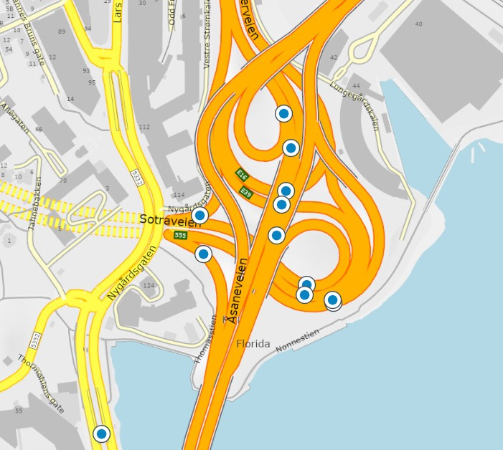

På Bryggen i Bergen finnes et tellepunkt som viser trafikk i begge retninger. Ved å klikke på – utforska data – får du flere valgmuligheter.
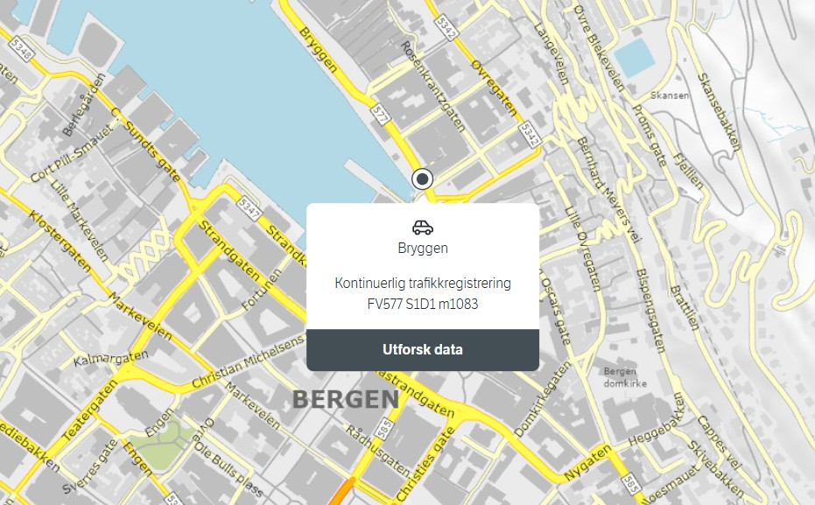
Her kan du velge mellom time-, døgn, måned-, sesong- og årstrafikk. Du kan også velge personbiler eller varebiler/tungbiler, trafikken i begge retninger eller i kun én retning. I nedtrekksmenyen - dag - velger du den dagen du ønsker å se trafikken for.
Ønsker du å sammenlikne trafikken med en annen dag og tidspunkt kan du gjøre det ved å klikke på – Sammenlikn med annen dato.
